**UNIVERSIDAD CIENCIAS MÉDICAS CAMAGUEY**

**FILIAL CIENCIAS MÉDICAS NUEVITAS**

**HOSPITAL GENERAL DOCENTE “MARTÍN CHANG PUGA”**

**SERVICIO DE ORTOPEDIA Y TRAUMATOLOGÍA**

**Jornada Científica Estudiantil**

**Evolución de paciente con fractura de pelvis tratada con fijador externo alternativo. Presentación de caso**

Autores: Moisés David del Toro Rodríguez *

Richard Jonathan Leyva Pérez **

Tutor: Osvaldo Viñas Rodríguez ***

Osvaldo Viñas Sifontes ****

*Estudiante de tercer año Medicina. Alumno Ayudante de Ortopedia y Traumatología.

**Estudiante de segundo año de Medicina. Alumno Ayudante de Ortopedia y Traumatología.

*** Profesor Asistente. Especialista de primer grado en Ortopedia y Traumatología

**** Profesor Asistente. Máster en Urgencias Médicas. Especialista de primer grado en Ortopedia y Traumatología

2023

**RESUMEN**

Las fracturas de pelvis son lesiones poco frecuentes y están asociadas con una alta tasa de mortalidad y de complicaciones. En el artículo se describe el diagnóstico de una fractura de pelvis que se le realiza tratamiento quirúrgico en el Hospital General Docente Martín Chang Puga de Nuevitas. Se trata de un paciente de 54 años de edad, antecedente de hipertensión arterial, que es traído por el SIUM porque hace una hora sufrió una caída de un árbol de 7 metros de altura aproximadamente, posterior a esta comenzó con mucho dolor en la pelvis que dificultaba los movimientos de las piernas e impedimento para caminar. Al examen físico se constata abdomen doloroso a la palpación profunda en hipogastrio. SOMA: Movilidad escasa y dolorosa de miembros inferiores a predominio del izquierdo. Dolor a la presión en las crestas iliacas antero-superior (intento de apertura del anillo pélvico). Rotación externa del miembro inferior izquierdo dolorosa. Palpación a nivel de la sínfisis del pubis dolorosa. En la radiografía de pelvis: se observa una pérdida de la relación anatómica de la sínfisis del pubis con migración cefálica de 1cm del lado izquierdo y separación de 2.8cm aproximadamente. Se anuncia a salón de operaciones, se colocan tres fijadores en cada cresta iliaca anterosuperior con Steinmann y se coloca fijador externo alternativo para la reducción de la fractura. Luego de 10 semanas de una favorable evolucion y control radiológico previo se procede a la rehabilitación con apollo.

**Palabras clave:** fractura de pelvis; fijadores externos

**SUMMARY**

Pelvic fractures are rare injuries and are associated with a high rate of mortality and complications. The article describes the diagnosis of a hip fracture that underwent surgical treatment at the Martín Chang Puga Teaching General Hospital in Nuevitas. This is a 54-year-old patient, with a history of arterial hypertension, who was brought by the SIUM because an hour ago he suffered a fall from a tree approximately 7 meters high, after which he began with a lot of pain in the pelvis that it hindered the movements of the legs and impediment to walk. On physical examination, the abdomen was found to be painful on deep palpation in the hypogastrium. SOMA: Poor and painful mobility of the lower limbs, predominantly the left. Pain on pressure in the anterior superior iliac crests (attempted opening of the pelvic ring). External rotation of the painful left lower limb. Palpation at the level of the symphysis pubis painful. In the pelvic radiograph: a loss of the anatomical relationship of the symphysis pubis is observed with cephalic migration of 1cm on the left side and a separation of approximately 2.8cm. The operating room is announced, three fixators are placed on each anterior superior iliac crest with Steinmann and an alternative external fixator is placed for fracture reduction. After 10 weeks of a favorable evolution and previous radiological control, rehabilitation with apollo was carried out.

**Keywords:** hip fracture; external fixators

**Introducción**

Las fracturas de pelvis son lesiones poco comunes, con alto riesgo vital y de manejo inmediato en traumatología. No sólo por la considerable mortalidad asociada al ser considerada como la fractura asesina, sino también por el potencial daño a otros sistemas que puedan comprometer la vida del paciente. (1)

Para fundamentar los conceptos de valoración, clasificación y tratamiento de las fracturas de pelvis, es preciso conocer su anatomía y biomecánica, así como las estructuras vasculo nerviosas y viscerales que se encuentran en la cavidad pélvica. La pelvis es un conjunto de estructuras óseas y ligamentosas que comprenden el hueso sacro y los dos huesos innominados, a su vez compuestos por los huesos ilion, isquion y pubis. (2)

La integridad del anillo pélvico depende de la estabilización brindada por las estructuras ligamentarias; el anillo posterior está estabilizado por los ligamentos sacro ilíacos anterior, intra articular y posterior a través de la articulación sacro ilíaca, así como los ligamentos sacro espinoso y sacro tuberoso que conectan el sacro al isquion. Anteriormente, el anillo está sostenido por los ligamentos sinfisiarios (3)

Es una lesión característica de pacientes politraumatizados, por lo que el manejo oportuno por un equipo multidisciplinario, bajo los principios del manejo inicial de trauma, es vital para la sobrevida del paciente, deben descartarse lesiones de otros órganos, en especial de aquellos contenidos en la cavidad pélvica que requieran un accionar inmediato. (4)

Actualmente las fracturas pélvicas continúan representando un gran desafío tanto en el ámbito clínico como quirúrgico para todo profesional de la salud que se vea enfrentado a un paciente con esta lesión, debido a su gravedad y a las lesiones asociadas. La frecuencia de las fracturas de pelvis es baja: con una incidencia de 2-4 %, representan aproximadamente el 0,3-6 % del total de las fracturas del cuerpo humano. La mortalidad llega a ser del 15-25 % en las fracturas de pelvis cerradas y alcanza hasta el 50 % en las fracturas de pelvis abiertas. (2)

La primera causa de mortalidad de la fractura pélvica suele deberse a shock hemorrágico (1). Presentan una mayor frecuencia en varones. (2)

A pesar que las fracturas de pelvis son lesiones poco frecuentes, son importantes porque están asociadas con una alta tasa de mortalidad y de complicaciones

Por tales razones, el objetivo de este trabajo fue evaluar los resultados del tratamiento quirúrgico en pacientes con fractura de pelvis, manejado en Hospital General Docente Martín Chang Puga de Nuevitas.

**Presentación del caso**

Motivo de consulta: me duele la pelvis.

Paciente blanco, masculino de 54 años de edad con antecedentes patológicos personales de hipertensión arterial para la cual tiene tratamiento con captopril (25mg), 1 tableta cada 8 horas. Acude a cuerpo de guardia asistido por el SIUM refiriendo que hace aproximadamente una hora sufrió una caída de un árbol de 7metros de altura aproximadamente , por el cual posteriormente comenzó con mucho dolor en la pelvis que dificultaba los movimientos de las piernas e impedimento para caminar. Por lo que se decide su ingreso para estudio y tratamiento médico.

Al examen físico se constata:

Piel y mucosa húmeda e hipcoloreada:

Abdomen: doloroso a la palpación superficial y profunda en hipogastrio, no reacción peritoneal.

SOMA: Movilidad escasa y dolorosa de miembros inferiores a predominio del izquierdo. Dolor a la presión en las crestas iliacas antero-superior (intento de apertura del anillo pélvico). Rotación externa del miembro inferior izquierdo dolorosa. Palpación a nivel de la sínfisis del pubis dolorosa.

Complementarios: Hematocrito: 0.36%; tiempo de coagulación: 8 minutos; tiempo de sangramiento 1 minuto; creatinina: 146.7mmol/L.

USG: Hígado de tamaño normal, vesícula estimulada, páncreas no visible por gases, bazo homogéneo de tamaño normal. Ambos riñones de tamaño normal con buen parénquima sin litiasis. Vejiga insuficientemente llena. En estos momentos no se aprecia líquido libre en cavidad abdominal.

Rx de pelvis ósea AP: se observa una pérdida de la relación anatómica de la sínfisis del pubis con migración cefálica de 1cm del lado izquierdo y separación de 2.8cm aproximadamente.

Imagen 1

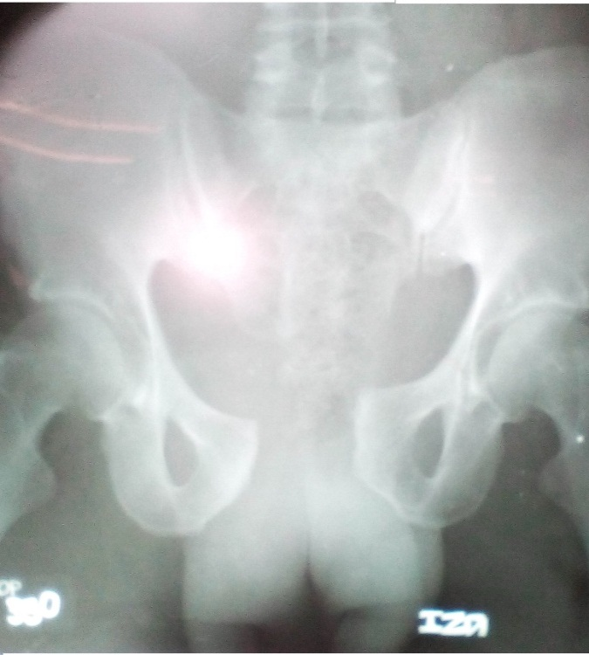

Rx de pelvis ósea AP

Paciente que se procede con cuidados de emergencia y de mantenimiento hemodinámico e ingreso posterior en la terapia intensiva, se coloca el paciente en una hamaca pélvica como tratamiento provisional.

Se anuncia a salón de operaciones. Con apoyo de arco en C se colocan tres fijadores en cada cresta iliaca anterosuperior con Steinmann roscados de 4mm y se coloca fijador externo alternativo consistente en dos fijadores externos en T unidos en sus partes inferiores por dispositivo que permite tracción y distracción y con esto la reducción de la fractura. Una vez concluida su colocación se realiza control con arco en C y se constata radiológica la reducción de la fractura.

Imagen 2

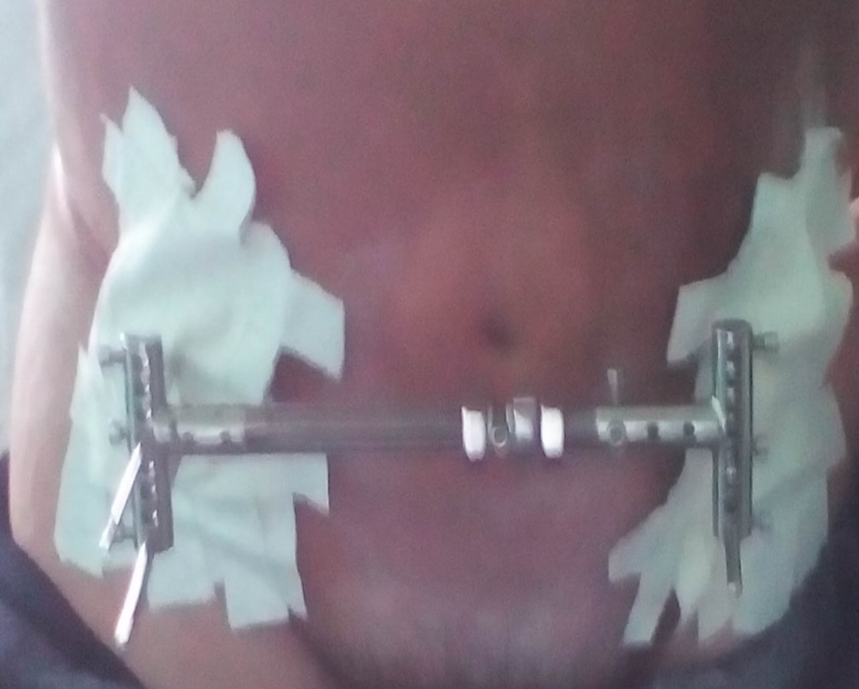

Fijadores externos

**Evolucion:**

Luego de 10 semanas de una favorable evolución y control radiológico previo se procede a la rehabilitación con apoyo.

Imagen 3

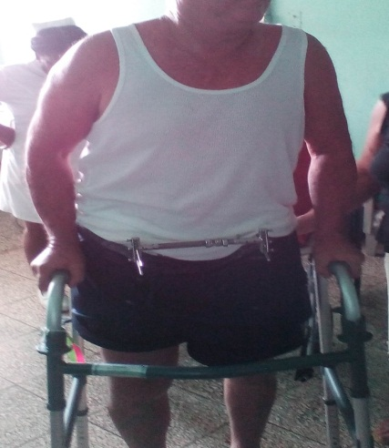I

Paciente en rehabilitación con fijadores externos

Desarrollo

Según Camargo Martínez S, et al.(2) señalan quelas fracturas de la pelvis se presentan en el 20 % de los pacientes politraumatizados. Dentro de las fracturas de pelvis se encuentran fracturas con patrón sencillo, que se resentan por traumas de baja energía, son biomecánicamente estables y cuyo tratamiento es fundamentalmente ortopédico y sintomático. Las fracturas complejas están asociadas a traumatismos de alta intensidad, como accidentes de tráfico o caídas de altura, y presentan inestabilidad tanto mecánica en el aspecto óseo como hemodinámica, a causa de las lesiones asociadas.

Actualmente, las fracturas de la pelvis pueden clasificarse según diversos sistemas, la mayoría de ellos basados en la estabilidad de la lesión y la dirección y magnitud de la fuerza implicada en el mecanismo de trauma. La complejidad en la clasificación de las fracturas de la pelvis radica en los numerosos factores anatómicos, biomecánicos, clínicos y de pronósticos que deben considerarse para clasificar estas lesiones de complejidad tan variable. (5)

Cualquier paciente que haya sufrido un traumatismo grave requiere una evaluación rápida pero completa, con aplicación de las medidas necesarias para salvar su vida

Para sospechar de este tipo de fracturas, hay que basarse en el mecanismo lesional y la anamnesis. En esta, es importante interrogar sobre el dolor en las regiones de la zona pélvica y lumbar baja (lesiones en la región sacroilíaca). En caso de que el paciente esté inconsciente y se sospeche de una fractura de anillo pélvico, es preciso proceder a su inmovilización hasta que se puedan efectuar exploraciones complementarias. (6)

La estabilidad se valora según el examen físico, el conocimiento del mecanismo de lesión y los hallazgos radiológicos.

Las fracturas que se consideran estables no afectan elementos del anillo pélvico posterior, son de baja energía y, en los ancianos osteoporóticos, son fracturas de las ramas púbicas, mientras que, por el contrario, las lesiones inestables del anillo pélvico requieren mecanismos de alta energía. (6)

La clínica de las fracturas de la pelvis cursa principalmente con dolor espontáneo o provocado durante la exploración. Además, son frecuentes los hematomas y la irritación peritoneal asociada a lesión vascular o visceral. (7)

Si en la exploración física, el paciente presenta dolor o existe una alteración en la movilidad del esqueleto pélvico, ello puede ser indicio de lesión del anillo pélvico, lo que requiere una rigurosa exploración radiológica para su diagnóstico. (7)

Hay que tener en cuenta la existencia de posibles lesiones vasculares asociadas al trauma pélvico; por todo ello, también resulta necesaria la evaluación de signos de shockhipovolémico, que deben buscarse y estabilizarse en las fases iniciales de manejo de las fracturas pélvicas. (6)

Es importante recordar que, en la evaluación de un paciente con fractura pélvica, también tiene que incluirse la inspección del periné, del escroto y del abdomen, en busca de sangre en el meato, hematomas, abrasiones o laceraciones. Además, en las mujeres el examen vaginal puede demostrar la presencia de fragmentos óseos u otras lesiones por heridas penetrantes. (8)

La imagenología empleada en la evaluación de las fracturas pélvicas incluye la radiografía simple tomada en diferentes proyecciones y la tomografía axial computarizada convencional y helicoidal. Además, también se utilizan otras técnicas, como la angiografía, la cistouretrografía, gammagrafía ósea con tecnecio y la sonancia magnética; sin embargo, estas últimas son mucho menos comunes y no se suelen utilizar para el diagnóstico inicial de estas lesiones . (9)

La radiografía simple en proyección anteroposterior permite identificar la mayoría de fracturas del anillo pélvico, además de las proyecciones de Judet (oblicua alar y oblicua obturatriz), y se utiliza como primer recurso para su valoración inicial y para la puesta en marcha del protocolo de reanimación sin demora. (9)

La lesión de las fuertes estructuras ligamentarias de la pelvis, tanto anteriores como posteriores, así como su grado de afectación definen su estabilidad o la tomografía axial computarizada es el estudio radiológico de elección para el estudio de pacientes con fractura pélvica, pues permite reconocer en detalle la complejidad anatómica de la pelvis y del acetábulo. Ella también permite entender por completo la morfología de la fractura, lo que permite clasificar el tipo de fractura y la gravedad de la lesión y lesiones vecinas asociadas. Todo ello resulta esencial para aplicar el manejo y el abordaje quirúrgico definitivo, aunque su utilización está sujeta a su disponibilidad y a la estabilidad clínica del paciente. (9)

Conforme Rey Moggia, et al. (6) el tratamiento quirúrgico de las fracturas de pelvis y acetábulo ha evolucionado en los últimos años, en inicio se busca estabilizar el anillo pélvico y asegurar el control inicial de la hemorragia , el fijador externo pélvico, ha mostrado resultados satisfactorios para mantener la estabilidad hemodinámica y reducir la mortalidad, según lo señala la mayoría de autores de la literatura consultada para la redacción de este artículo .

Los fijadores externos fue el procedimiento quirúrgico utilizado como tratamiento definitivo en estas fracturas, proporcionandole al paciente una mejor recuperación y reintegración a su vida normal, con una baja incidencia de complicaciones. Sin embargo, no deja de representar un reto para el equipo médico encargado de su atención.

Como se ha descrito, Camargo Martínez, et al. (2)  las fracturas de pelvis tienen un porcentaje no despreciable de morbilidad y mortalidad. Se ha evidenciado que en un periodo de al menos 6 meses posterior a la fractura, solo el 40 % de los pacientes recuperan la funcionalidad que presentaban antes de la lesión y el 20 % presentan dependencia completa para realizar actividades de las vida diaria . Las diversas complicaciones de pelvis podrían clasificarse así:

Tras una fractura de pelvis, es indispensable evaluar el inicio temprano de la rehabilitación, tanto para la recuperación de la funcionalidad como para disminuir riesgos embólicos derivados de la inactividad. (6)

Es importante seguir los pilares del manejo de la rehabilitación del individuo , la actividad física mejora la sobrevida de los pacientes y por razones obvias mejoran la fuerza , la capacidad de función y la independencia. En algunos casos, se describe solamente el porcentaje de recuperación de la funcionalidad a los 6 meses, al año y a los 5 años. (2)

Por esto, hay que enfatizar en la importancia de adelantar la fisioterapia con un manejo multidisciplinario por parte de fisiatras y en conjunto con los traumatologos para asegurar una rehabilitación efectiva del paciente.(10) gracias a la aplicación de protocolos multidisciplinares, avances en los cuidados críticos y el manejo actual en estas lesiones, se ha conseguido disminuir en las últimas décadas la tasa de mortalidad generada en los traumatismos pélvicos abiertos. (11)

Al comparar las cifras de mortalidad por trauma, en Cuba, reflejadas en los Anuarios Estadísticos del Ministerio de Salud Pública, en el actual siglo, en el país los resultados son alentadores y más favorables en comparación con estadísticas internacionales. (12)

 La indicación del tratamiento no solo debe limitarse al grado de inestabilidad de la fractura, sino que también debe tener en cuenta el contexto médico y social del paciente

**Conclusiones**

La fractura de pelvis continúa representando un desafío clínico y quirúrgico para todo profesional de la salud , por ello, ante una fractura de pelvis, se debe realizar un manejo médico eficaz y enfocado en las necesidades del paciente . Así se asegura su supervivencia mediante el tratamiento que es fundamentalmente quirúrgico, urgente y multidisciplinario

Los fijadores externos fue el procedimiento quirúrgico utilizado como tratamiento definitivo en esta fractura , proporcionándole al paciente una mejor recuperación y reintegración a su vida normal, con una baja incidencia de complicaciones

**Referencia Bibliografica**

1**.** Sánchez PI, Calderón LA, Morillo TE, Gálvez VS. Prevalencia de Fracturas de Pelvis en el Hospital de Especialidades Carlos Andrade Marín, 2017 - 2018. Cambios rev. méd. [Internet]. 2019 Oct [citado 2023 Abr 25]; 18(1):28-34.Disponible:: <https://doi.org/10.36015/cambios.v18.n1.2019.386>

2. Camargo Martínez S, Zambrano Salamanca J S, Chiquillo Puentes A I , Vidal García D A, Areiza ZapataL M . Fractura de pelvis: más allá del manejo quirúrgico. Scientific & Education Medical Journal [Internet]. 2021 [citado 2023 Abr 25]; 2(1):44-55.Disponible:

<https://www.medicaljournal.com.co/index.php/mj/article/view/25>

3. Romanos Pérez J, Arnaudas Casanueva M, Macho Mier M, Masa Lasheras E, Javier Floria Arnal L, García Castellanos M T. Fracturas de pelvis en pacientes politraumatizados. Revista Ocronos. [Internet]. 2022 [citado 2023 Abr 25] ; 9( 31): 469-474. Disponible en: <https://revistamedica.com/fracturas-pelvis-pacientes-politraumatizados/>

4. Suzuki T, Kurozumi T, Watanabe Y, Ito K, Tsunoyama T, Sakamoto T. Potentially serious adverse effects from application of a circumferential compression device for pelvic fracture: A report of three cases. Trauma Case Reports [Internet]. 2020 [citado 2023 Abr 25] 100292. Available: [https://doi.org/10. 1016/j.tcr. 2020.100292](https://doi.org/10.%201016/j.tcr.%202020.100292)

5. Oliphant B, Tignanelli C, Napolitano L, Goulet J, Hemmila M. American College of Surgeons Committee on Trauma verification level affects trauma center management of pelvic ring injuries and patient mortality. The journal of trauma and acute care surgery [Internet]. 2019 Jun [citado 2023 Abr 25]; 86(1):1-10. Available : <https://www.ncbi.nlm.nih.gov/pubmed/30188423>6. Rey Moggia J , Chiodini M , Galán F , Amadei Enghelmayer R. Tratamiento de las fracturas de pelvis APCII. Variables que afectan el resultado final. Revista de la asociación Argentina de Ortopedia Y Traumatología, [Internet]. 2022 [citado 2023 Abr 25] 87(2), 165-176. Disponible en: <https://doi.org/10.15417/issn.1852-7434.2022.87.2.1322>

7. Sánchez Gómez P I, Calderón Villa L A , Morillo Núñez T E , Gálvez Alarcón V S , Prevalencia de Fracturas de Pelvis en el Hospital de Especialidades Carlos Andrade Marín, 2017-2018. Ambios rev.méd [Internet] 2019 [citado 2023 Abr 25] 18(1), 28-34. Disponible en: <https://revistahcam.iess.gob.ec/index.php/cambios/article/view/386/275>

8. Dautel A, Eckert T, Gross M, Hauer K, Schäufele M, Lacroix A, et al. Multifactorial intervention for hip and pelvic fracture patients with mild to moderate cognitive impairment: study protocol of a dual-centre randomised controlled trial (OFCARE). BMC Geriatr [Internet] 2022 [citado 2023 Abr 25]. 19(1):125. Disponible en: <https://doi.org/10.1186/s12877-019-1133-z>

9. Gámez Martínez A , Romera Romera N , García Espinosa J , Ruiz Santiago , F. Fracturas de la pelvis: El papel del radiólogo. Seram. [Internet] 2018. [citado 2023 Abr 25]. Disponible en: <https://piper.espacio-seram.com/index.php/seram/article/view/1640>

10. Fernández Valle Oscar, Jordán Padrón Marena, Reguera Rodríguez Rolando, Álvarez Escobar María del Carmen, Díaz Lima Mariela, Saavedra Jordán Liz Mariam. Comportamiento de las lesiones traumáticas del anillo pélvico. Rev.Med.Electrón. [Internet]. 2021 Feb [citado 2023 Jun 29] ; 43( 1 ): 2873-2886. Disponible en: <http://scielo.sld.cu/scielo.php?script=sci_arttext&pid=S1684-18242021000102873&lng=es> Epub 28-Feb-2021.

11. Larrea Fabra Martha Esther. Cirugía del trauma en Cuba, en comparación con la ciencia médica mundial. Rev haban cienc méd [Internet]. 2022 Ago [citado 2023 Jun 29] ; 21( 4 ): e5046. Disponible en: <http://scielo.sld.cu/scielo.php?script=sci_arttext&pid=S1729-519X2022000400003&lng=es> Epub 10-Ago-2022.

12. Carabajal Mattar Miguel, Schumacher Francisco. Osteosíntesis en una fractura por estrés del pubis. Reporte de un caso y revisión de la bibliografía. Rev. Asoc. Argent. Ortop. Traumatol. [Internet]. 2021 Oct [citado 2023 Jun 29] ; 86( 4 ): 537-544. Disponible en: http://www.scielo.org.ar/scielo.php?script=sci_arttext&pid=S1852-74342021000400537&lng=es. [http://dx.doi.org/https://doi.org/10.15417/issn.1852-7434.2021.86.4.1214](http://dx.doi.org/https:/doi.org/10.15417/issn.1852-7434.2021.86.4.1214).